BookStore

**Análisis de Valor Ganado**

  
2022 – 2023

| **Participantes** | **Rol** |
| --- | --- |
| Garrido Rodríguez,Carlos | Equipo de dirección |
| Rodriguez Bejarano, Ramón | Equipo de dirección |
| Rodríguez García, Mario | Equipo de dirección |
| Pérez Coronel, Mario | Equipo de dirección |
| Úbeda Ruiz, Álvaro | Equipo de dirección |

# 

# 

# En primer lugar, hemos realizado la tabla con los valores planificados a través del cronograma. Siendo día 1 el martes 29 de noviembre, día 2 es miércoles 30 de noviembre y día 3 jueves 1 de Diciembre.

# 

# En segundo lugar, hemos calculado el costo real de las tareas anteriores.

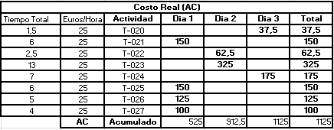

En tercer lugar hemos calculado el avance de cada día, en este sprint, cada tarea se ha realizado en un mismo día, por lo que cada una tiene el 100% en un día.

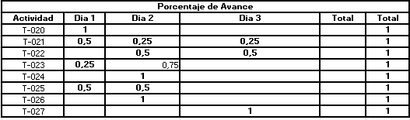

Como se puede observar en la tabla anterior se han completado todas las tareas.

Y posteriormente se ha realizado el análisis de las variaciones junto con el valor ganado:

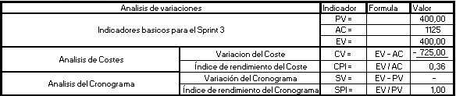

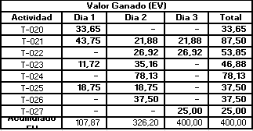

Siendo el valor ganado ha sido 367.19, por lo que podemos llegar a la conclusión de que hemos terminado en negativo, con -725.00 €.